对“2016政府工作报告”基于课程所学知识的解读

在课程的要求下，我认真读了几遍2016政府工作报告的内容。在报告中，关于经济建设和经济发展的内容占了绝大部分，足可见当下政府乃至全社会对经济工作的重视。除此之外，该报告涉及的范围极广，涉及到了经济社会的方方面面，而又由于篇幅的限制，报告中关于每个问题没有详加叙述。在这里我想选取报告中与课程所学知识相关的一些点，进行重点的分析和讨论。

1. 首先是关于税的问题。在报告中详细明确的提出了减税的决定和具体的数额。报告的原文是这样的：“财政政策要更加积极有效。今年赤字率拟按3%安排，财政赤字2.38万亿元，比去年增加2000亿元。其中，中央财政赤字1.55万亿元，地方财政赤字8300亿元。安排地方专项债券8000亿元，继续发行地方政府置换债券。今年赤字率保持不变，主要是为了进一步减税降费，全年再减少企业税负3500亿元左右、涉企收费约2000亿元，一定要**让市场主体有切身感受。”**

税收对市场带来的影响可以用下面这张图来描述。

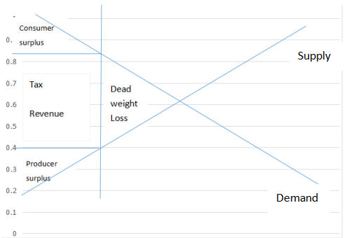

可以看到征税特别是高额的税收对交易行为的影响，不仅会侵占生产者和消费者的剩余，还会令市场产生Dead Weight Loss部分，这部分的剩余谁也无法获得。而这将会对我国市场经济的发展造成十分不利的负面影响。我国的经济发展相比于欧美等发达国家本就起步较晚，如今又处于一个经济全球化的环境中，对本国经济体的征税过多将不利于民族实业的发展和与外国企业的竞争。

当然，政府肩负着国防，外交，科研，环保等公共事务的重大责任，征税是必须的手段，但从下面一组关于世界最高税率国家排名的数据来看。我国的税率在世界范围内也算的上是极高的了。

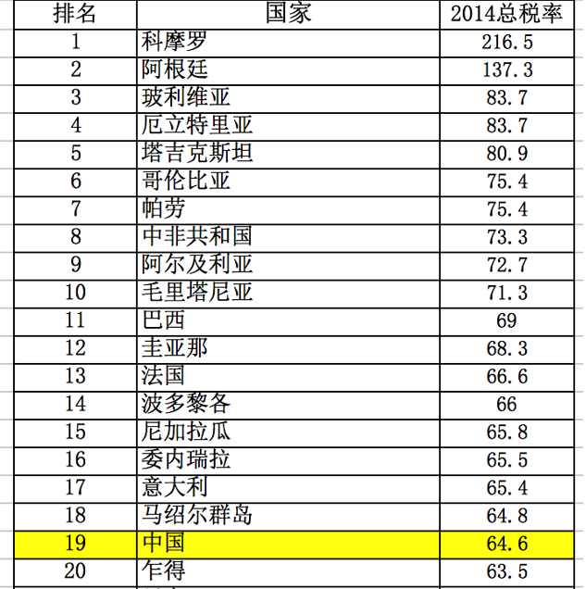

从表中我们可以看到即便是北欧一些高社会福利国家也没有出现在表中，而与此同时我国在如此高税率的情况下社会保障还不能得到有效得到落实，比如农村人口的医疗保险，比如教育资源的短缺等。我提这些的目的不是一味的埋怨或者抱怨什么，而是希望指出，我国的公共事务的不足很大程度上不是税收的不够多，而是相对于人口基数，经济发展的欠缺。而高税率已经是一个在一定程度上实际阻碍了经济发展的因素。

我举一个实例，阿里巴巴是一家卓越的，具有时代旗帜色彩的企业，其旗下的淘宝网创造了数以十万计的就业。是世界级民族企业的代表，然而就是这样一家扎根于中国本土的企业在上市之际却没有办法在我国A股市场上市，最后选择在了美国上市。这是我国的投资者和市场的损失。这其中的原因就在于我国的税率过高，导致阿里巴巴为了避税，将公司注册在了开曼群岛，并通过了一套十分复杂的股权结构层层控制在中国的阿里巴巴实体。

阿里巴巴股权结构简图

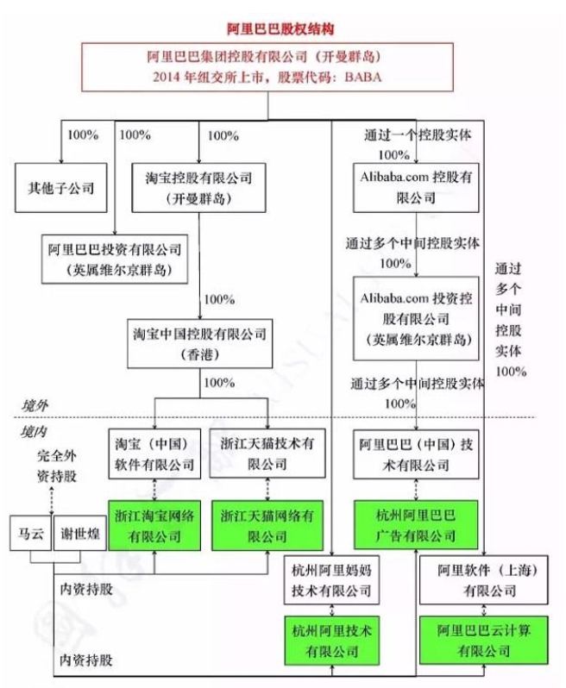

可以看到，为了避税，阿里巴巴可谓是绞尽了脑汁。这就导致了在这过程过，必然会带来许许多多的额外的麻烦和工作量，企业本可以将这部分精力投入到市场活动中去的，并且我国资本市场还失去了阿里巴巴在中国上市的机会。一个具有旗帜性的中国民族企业，却不能在中国上市，这实在是一种讽刺。

事实上，阿里巴巴的情况并不是一家，就拿我们耳熟能详的企业来举例百度、分众传媒、人人网、奇虎360等同样注册在了开曼群岛。由此可见，中国的高税率已经实实在在影响到了我国企业的生存和发展，以至于这些优秀的企业都不得不通过注册在境外的方式来避税谋求更好的发展。而对于许许多多的不具备这样操作条件的企业来说，想必高税率已经对发展造成了不利的影响。我想这也是政府工作报告中一再提到减税并着重强调“**一定要让市场主体有切身感受。**”的原因吧。

1. 另一方面，我想谈谈关于去产能的问题,这同样是政府工作报告中的一个重点。其原文是这样的：“扎实有效去产能。今年要再压减钢铁产能5000万吨左右，退出煤炭产能1.5亿吨以上。同时，要淘汰、停建、缓建煤电产能5000万千瓦以上，以防范化解煤电产能过剩风险，提高煤电行业效率，为清洁能源发展腾空间。要严格执行环保、能耗、质量、安全等相关法律法规和标准，更多运用市场化法治化手段，有效处置“僵尸企业”，推动企业兼并重组、破产清算，坚决淘汰不达标的落后产能，严控过剩行业新上产能。去产能必须安置好职工，中央财政专项奖补资金要及时拨付，地方和企业要落实相关资金与措施，确保分流职工就业有出路、生活有保障。”

按说按照市场的调节，产能过剩是非常不正常的现象，供与求应该达到一个平衡点，特别是体量如此之大的产业。这里面就涉及到几方面的原因，首先就是计划经济时代的历史遗留问题。在那个时代，缺乏市场的调节，在中央盲目的追求基础工业，地方盲目的追求政绩的情况下钢铁和煤矿的产能无节制的扩大，远远超出了所需的范围。再加上随着时代的发展，产业结构的升级，对钢铁，煤炭的需求进一步减少，以及越来越突出的环保问题，都使得煤炭，钢铁等行业产能过剩的问题进一步突出。而在去产能过程中也面临重重问题，比如大量低文化程度的下岗职工的就业问题，这是涉及到国家稳定的问题。在这种情况下，虽然过剩的产能和长期的亏损是对我国人力和多种资源的巨大浪费，我们仍然要一步步来解决这个问题。而归根结底，从一开始之所以会出现这种问题就是因为缺乏市场的调节，少了市场的调节就缺乏了对供求关系的清晰认识。就为出现这样的重大失误埋下了伏笔。

1. 引入市场竞争机制，进一步开放非公有制市场准入。

这里就要提到我认为很重要的第3点了。在政府工作报告中，原文明确提到了这么一句：

”凡法律法规未明确禁入的行业和领域，都要允许各类市场主体平等进入;凡向外资开放的行业和领域，都要向民间资本开放;凡影响市场公平竞争的不合理行为，都要坚决制止。”

从这里我可以看出国务院对于进一步引入市场调节机制和发展市场经济的决心。当然在当时有许多历史原因，但让我们大胆假设一下，如果在当时就能有一定程度上的市场调节，也许如今钢铁，煤炭的行业的产能过剩问题不会那么严重。

市场不是万能的，但是有效的和十分必要的调节手段。在2016年政府报告中，从篇幅的分布和内容中我能感受到对经济发展的重视和进一步推进改革的决心。我在未来有理由期待一个更加市场化的经济社会。介于篇幅所限，我的文章就仅限于我所选取的这3点的简单讨论，谢谢！